理论课程教案设计
授课科目 | 机械制图 | 授课教师
授课内容 | 第二章 正投影作图  §2－4 基本体的投影作图（新授课） | 授课班级
授课方法 | 演示法 讲授法 分组练习法 | 课时数 |  | 4
教学目标 | 知识目标：1.了解基本几何体的分类；  - 掌握基本几何体分类及平面立体的三面投影作法  技能目标：能绘制基本几何体视图  情感目标：培养学生严谨的工作作风
思政要点 | 严谨的工匠精神
重点难点 | 教学重点：基本几何的种类及棱柱体的投影特性
 | 教学难点：棱柱体的投影特性和作图方法
教学准备 | 多媒体课件  模型机零实物
教学内容与环节流程设计 |  |  | 师生互动
一、课前准备  1.检查教学设备、课件  2.沟通师生感情  3.检查学生到位情况  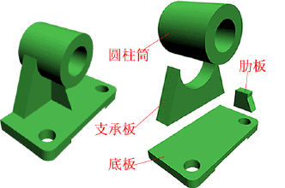  - 知识回顾  1. 平面图形的作图方法？  2.平面图形的投影特性？  三、新课讲授  机器上的零件，由于其作用不同而有各种各样的结构形状，不管它们的形状如何复杂，都可以看成是由一些简单的基本几何体组合起来的。  §2－4 基本体的投影作图  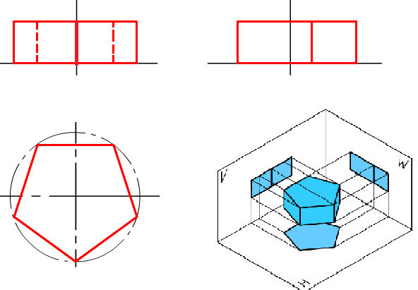  基本几何体 任何物体都可以看成由若干个基本几何体组合而成。基本几何体主要有：棱柱、 棱锥、 圆柱、 圆锥、 圆球。  （一）棱柱 棱柱的棱线互相平行。  常见的棱柱有三棱柱、四棱柱、 五棱柱和六棱柱等。  正五棱柱三视图的作图步骤  （二）棱锥 棱锥的棱线交于一点。  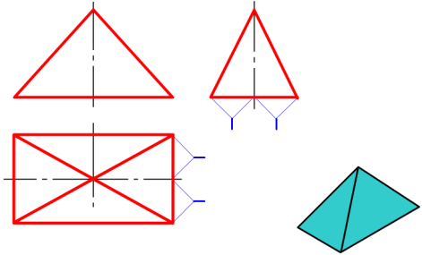  常见的棱锥有三棱锥、四棱锥和五棱锥等。  四棱锥三视图的作图步骤  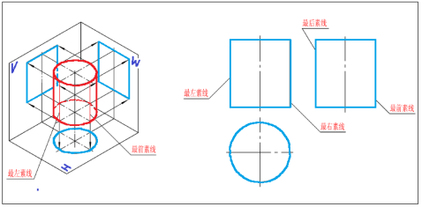  （三）圆柱  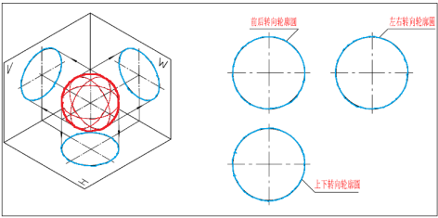  圆柱面可看做是由一条直母线绕与其平行的轴线回转而成。 圆柱面上任意一条平行于轴线的直线，称为圆柱面的素线。  圆柱的三视图  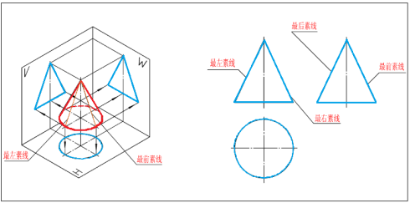  （四）圆锥  圆锥是由圆锥面和底面围成。 圆锥面可看做是由一条直母线绕与其相交的轴线回转而成。  （五）圆球  圆球的表面可看做是由一条圆母线绕其直径回转而成。  （六）基本体的尺寸标注  视图用来表达物体的形状，物体的大小则要由视图上标注的尺寸数字来确定。  四、课堂练习与评价  【例2－6】 已知物体的主、俯视图，补画左视图。  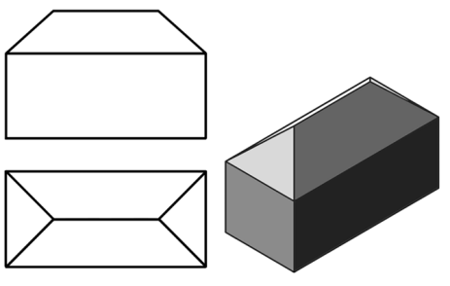  根据图2－26所示铆钉主视图及尺寸，补画出其俯视图和左视图。  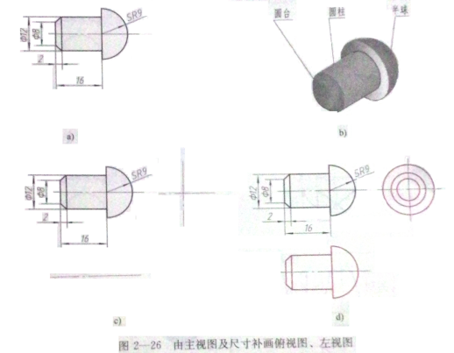  五、课堂总结  1.各基本体的形成方法。  2.各基本体的投影特征。  3.各基本体的尺寸标注方法。  六、作业布置  习题集P.23--P.25 |  |  | 组织教学：  清点人数，整顿秩序  在黑板上示范解题步骤。  在黑板上示范解题步骤。  表2－5  注意：标注的尺寸要便于测量。
板书设计
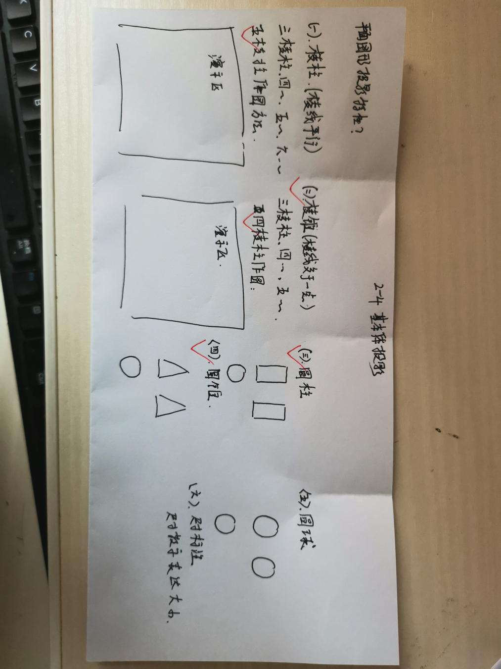

教后小结与反思
基本体是组合体的基本单元体，抓好基本视图的教学，可为组合体的教学奠定坚实重要的基础。在教学中最好能把教材中没有给出的常见基本体的轴测图画出来，做简单的润饰更好，避免产生歧义，或展示模型。

